CHAVEIRO SENADOR
Roteiro de Testes e
Relatório de Validação
Site institucional (MVP) — navegação, funções, usabilidade e testes com usuários

Item | Descrição
Projeto | Site do Chaveiro Senador (Santo André/SP) — Sistema de Informação do parceiro da comunidade
Etapas atendidas | Prototipagem e Arquitetura da Solução (MVP)  Testes com Usuários Reais na Comunidade
Escopo | 6 páginas públicas (Início, Quem Somos, Nossos Serviços, Contato, FAQ e Dicas) e o acesso à Área Restrita
Data da execução | 28/10/2026
Resultado final | 235 de 235 verificações aprovadas — 0 falhas e 0 avisos (3ª rodada)
Responsável | ______________________________________________

Sumário
1. Resumo executivo
2. Objetivo, escopo e como ler este documento
PARTE I — ROTEIRO DE TESTES
3. Preparação
4. Parte A: testes funcionais e de navegação (91 casos, com resultado)
5. Parte B: conferência manual em aparelhos reais
6. Parte C: teste de usabilidade com usuários reais
PARTE II — RELATÓRIO DE VALIDAÇÃO
7. Identificação da execução
8. Resultados por rodada e por grupo
9. Defeitos encontrados e corrigidos
10. Melhorias aplicadas
11. Ajustes solicitados pelo parceiro (todos ajustados)
12. Antes e depois
13. Testes de regressão
14. Requisitos refinados
15. Próximos passos e registro das Partes B e C
16. Evidências e arquivos

1. Resumo executivo
Situação atual: todos os pontos encontrados foram ajustados.
Na 3ª rodada as 235 verificações automáticas passaram, com 0 falhas e 0 avisos. Os testes que já existiam no projeto (site, painel e banco de dados) também passaram, num total de 426 verificações adicionais.
Ficam para aplicar apenas as Partes B (aparelhos reais) e C (usuários reais), que dependem de pessoas e celulares e estão prontas para uso nas seções 5 e 6.

Indicador | Resultado
Casos de teste no roteiro (Parte A) | 91 casos, executados por 235 verificações automáticas
1ª rodada (site original) | 192 OK · 14 falhas · 29 avisos
2ª rodada (após correções) | 225 OK · 0 falhas · 10 avisos
3ª rodada (após ajustes do parceiro) | 235 OK · 0 falhas · 0 avisos
Defeitos corrigidos | 7 (1 de gravidade alta, 5 média, 1 baixa)
Melhorias aplicadas | 11 avisos resolvidos na 2ª rodada + 6 ajustes do parceiro na 3ª
Peso da página Início | 5,5 MB → 1,0 MB
Acessibilidade (WCAG 2.1 AA, axe-core) | 8 problemas de contraste → 0

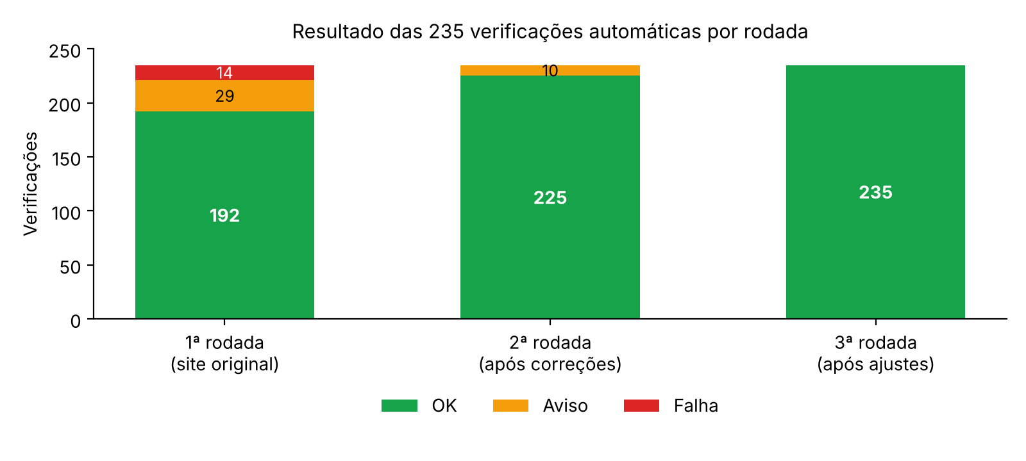
Figura 1 — Evolução das 235 verificações nas três rodadas de teste

2. Objetivo, escopo e como ler este documento

2.1 Objetivo
Conferir se o site do Chaveiro Senador funciona e é fácil de usar: as 6 páginas, os menus, os botões de contato, o formulário de orçamento, o catálogo de serviços, a busca de chaves codificadas, o FAQ e as Dicas, no computador e no celular. O resultado serve para validar o MVP e refinar os requisitos antes dos testes com usuários reais.

2.2 Escopo
Parte | O que é | Quem faz | Tempo
A. Testes funcionais e de navegação | 91 casos que conferem se cada função faz o que deve. Executados por python testes/e2e-navegacao.py (235 verificações) e também possíveis à mão | Equipe do projeto | 6 min automático; ~2 h à mão
B. Conferência manual | O que a automação não alcança: navegadores e celulares reais, aplicativos que o site abre (discador, WhatsApp, e-mail), revisão visual e de texto | Equipe do projeto | 40 a 60 min
C. Usabilidade com usuários reais | Clientes e funcionários do parceiro usam o site para cumprir 7 tarefas; medem-se sucesso, tempo, erros e satisfação (SUS) | Equipe + 5 participantes | 20 a 30 min por pessoa
O painel administrativo (Área Restrita) tem roteiro próprio (docs/ROTEIRO-DE-TESTES.md); aqui só se testa que o link do rodapé leva até ele.

2.3 Como ler os resultados
Marcação | Significado
✔ OK | O caso passou: o site faz o que se espera.
FALHA | Defeito: o site não faz o que se espera e precisa de correção.
AVISO | Funciona, mas há melhoria recomendada (não reprova).
☐ | Campo para marcar à mão durante a aplicação (Partes B e C).
Na Parte A, a coluna Resultado traz o resultado final (3ª rodada). O histórico de cada rodada está na Parte II.

PARTE I
Roteiro de Testes
Preparação · Parte A (funcional e navegação) · Parte B (manual) · Parte C (usuários reais)

3. Preparação
Item | O que precisa
Versão | Anote o commit testado: git log --oneline -1
Parte A automática | Python 3 com Playwright: pip install playwright e python -m playwright install chromium. Opcional, para acessibilidade: npm i axe-core na pasta do projeto
Parte B | Computador com Chrome, Edge e Firefox; um celular Android e, se possível, um iPhone; WhatsApp instalado no celular
Parte C | 5 participantes (seção 6.1), um celular com o site aberto, cronômetro, fichas de registro impressas e termo de consentimento
Endereço | Na Parte A o script sobe um servidor local sozinho. Para B e C use o site publicado ou rode npm run servidor e abra http://localhost:8080/

Como rodar a Parte A
Na pasta do projeto, no PowerShell: python testes/e2e-navegacao.py
Ao final o terminal mostra N OK, 0 falharam, M avisos. O detalhe de cada verificação fica em testes/capturas/resultado-navegacao.json, junto com capturas de tela de todas as páginas a 375 px (celular) e 1280 px (computador).

4. Parte A: testes funcionais e de navegação
Cada caso tem um código (NAV-01, FRM-03...) que aparece igual na saída do script. Para testar à mão, siga a coluna "Como testar".

4.1 Navegação entre páginas (NAV)
Nº | Como testar | Resultado esperado | Resultado
NAV-01 | Abra index.html (é o que abre quando se digita só o domínio) | Vai direto para a página Início | ✔ OK
NAV-02 | Em cada uma das 6 páginas, clique em cada item do menu do topo (computador) | Abre a página certa, com o título (H1) dela | ✔ OK
NAV-02b | Olhe o menu do topo | Tem as 6 páginas: Início, Quem Somos, Nossos Serviços, Contato, FAQ e Dicas | ✔ OK
NAV-03 | Em cada página, clique no logo/nome "Chaveiro Senador" | Volta para o Início | ✔ OK
NAV-04 | No celular (ou janela com 375 px), abra o menu ☰ e toque em cada item, em cada página | O menu abre, a página por trás não rola, e cada item leva à página certa | ✔ OK
NAV-05 | Em cada página, clique nos 6 "Links Rápidos" do rodapé | Cada um abre a página certa | ✔ OK
NAV-06 | Em cada página, olhe o menu | O item da página aberta aparece destacado (amarelo e sublinhado) | ✔ OK
NAV-07 | A partir do Início, conte os cliques até cada página | Todas em até 2 cliques | ✔ OK
NAV-08 | Clique em todos os links internos (inclusive "Saiba mais" e "serviços" no texto) | Nenhum leva a página inexistente ou a ponto inexistente da página | ✔ OK
NAV-09 | Vá do Início para Serviços e aperte Voltar no navegador | Volta ao Início | ✔ OK
NAV-10 | No Início, clique em "Saiba mais" de cada um dos 6 serviços do carrossel | Abre Nossos Serviços no cartão daquele serviço, com "Ver detalhes" aberto e destacado | ✔ OK
NAV-13 | Role cada página até o fim | O topo com o menu continua visível | ✔ OK
NAV-14 | Confira os links que abrem nova aba (WhatsApp, mapa) | Abrem em nova aba com rel="noopener" (segurança) | ✔ OK

4.2 Contato (CTT)
Nº | Como testar | Resultado esperado | Resultado
CTT-01 | Passe o mouse sobre todos os botões "Ligar" | Todos usam o mesmo número da loja, (11) 4994-2568 | ✔ OK
CTT-02 | Passe o mouse sobre todos os botões de WhatsApp | Todos usam (11) 99977-6208 e abrem em nova aba | ✔ OK
CTT-02b | Clique nos botões de WhatsApp com mensagem pronta | A mensagem aparece legível, com acentos ("Olá! Vim pelo site...") | ✔ OK
CTT-03 | Abra cada página | O botão redondo do WhatsApp fica no canto e acompanha a rolagem | ✔ OK
CTT-04 | Leia o rodapé de cada página | Rua Senador Flaquer, 561 e CEP 09010-060 iguais em todas | ✔ OK
CTT-05 | Compare o horário no Início e no Contato | Igual nas duas (Seg a Sex 8h às 22h; Sáb 8h às 16h) | ✔ OK
CTT-06 | Contato → mapa | Mostra a loja na Rua Senador Flaquer, 561 | ✔ OK
CTT-07 | Compare o e-mail do botão "Iniciar Parceria" com o do formulário | Um único e-mail: chaveirosenadorltda@outlook.com | ✔ OK
CTT-08 | Contato → role até o mapa | O mapa do Google carrega | ✔ OK

4.3 Formulário de orçamento (FRM) — página Contato
Nº | Como testar | Resultado esperado | Resultado
FRM-01 | Clique no texto de cada rótulo (Nome, E-mail...) | O cursor vai para o campo correspondente | ✔ OK
FRM-02 | Clique em "Enviar Mensagem" com tudo vazio | Não envia; o navegador aponta o campo Nome | ✔ OK
FRM-03 | Nome Jo, resto válido | Aviso "Informe seu nome completo." | ✔ OK
FRM-04 | E-mails joao@, joao.email.com, joao@email | Recusados | ✔ OK
FRM-05 | Telefone 1199977 | Aviso "Informe um telefone com DDD." | ✔ OK
FRM-06 | Digite 11999776208 e depois 1149942568 | Vira (11) 99977-6208 e (11) 4994-2568 | ✔ OK
FRM-07 | Digite 11abc9999-77620899 no telefone | Letras somem; para em 11 dígitos | ✔ OK
FRM-08 | Não escolha o serviço | Não envia; aponta o campo Serviço | ✔ OK
FRM-09 | Mensagem oi | Aviso "Escreva uma mensagem." | ✔ OK
FRM-10 | Cole um texto com mais de 500 letras na mensagem | Para em 500; o contador mostra 500 em vermelho | ✔ OK
FRM-11 | Preencha tudo certo e envie | Abre o e-mail endereçado à loja com nome, telefone, e-mail, serviço e mensagem | ✔ OK
FRM-12 | Depois de enviar | Aparece um aviso e o formulário fica limpo (contador 0) | ✔ OK
FRM-12b | Espere | O aviso some sozinho em 5 segundos | ✔ OK
FRM-13 | No nome, digite <img src=x onerror="alert(1)">Ana e envie | Nada é executado; o texto aparece como texto (sem XSS) | ✔ OK
FRM-14 | Leia o aviso depois do envio | Diz que o e-mail foi aberto com a mensagem pronta (não que "foi enviado") | ✔ OK
FRM-15 | No e-mail aberto, leia a linha do serviço | Mostra o nome da lista ("Manutenção"), não um código | ✔ OK

4.4 Serviços, carrosséis e perguntas (SRV, FAQ)
Nº | Como testar | Resultado esperado | Resultado
SRV-01 | Nossos Serviços → catálogo | 15 serviços, cada um com foto, nome e "Ver detalhes" | ✔ OK
SRV-02 | Clique duas vezes em "Ver detalhes" | Abre e fecha a descrição | ✔ OK
SRV-03 | Busca de chave codificada: onix, MÉGANE, fiat, hb20 | Mostra Chevrolet, Renault, Fiat, Hyundai (sem ligar para acento ou maiúscula) | ✔ OK
SRV-04 | Busque xyzw | Aviso "Não encontramos esse modelo..." e o WhatsApp continua | ✔ OK
SRV-05 | Com o cursor na busca, aperte Esc | Busca limpa; as 19 marcas voltam | ✔ OK
SRV-06 | Carrossel de montadoras: setas e bolinhas | Trocam o grupo de marcas | ✔ OK
SRV-07 | Espere 6 segundos sem mexer | O carrossel de montadoras avança sozinho | ✔ OK
SRV-08 | Deixe o mouse sobre o carrossel | Ele para de avançar | ✔ OK
SRV-09 | Início → carrossel de serviços: seta → até o fim e ← até o início | Passa por todas as páginas, inclusive a última, e volta | ✔ OK
SRV-10 | Clique no carrossel e use as setas do teclado | Avança e volta | ✔ OK
FAQ-01 | FAQ e Dicas: clique em cada pergunta | Abre a resposta; só uma aberta por vez | ✔ OK
FAQ-02 | Clique de novo na pergunta aberta | Fecha | ✔ OK
FAQ-03 | Use Tab até uma pergunta e aperte Enter | Abre | ✔ OK

4.5 Celular e tamanhos de tela (RSP)
Nº | Como testar | Resultado esperado | Resultado
RSP-01 | Abra as 6 páginas em 320, 360, 375, 414, 768, 1024, 1280 e 1920 px (Chrome: F12 → ícone de celular) | Nenhuma página rola para o lado | ✔ OK
RSP-02 | Nas mesmas larguras | Até 1023 px aparece o menu ☰; a partir de 1024 px, o menu completo | ✔ OK
RSP-03 | No celular, tente tocar em todos os botões | Todos com pelo menos 24×24 px | ✔ OK
RSP-04 | No celular, leia todos os textos | Nenhum menor que 12 px | ✔ OK
RSP-05 | Abra o menu ☰ e toque fora dele | Fecha | ✔ OK
RSP-06 | Em 1024, 1280 e 1920 px, olhe o menu do topo | Os 6 itens cabem inteiros, sem cortar nem encostar no logo | ✔ OK
RSP-07 | Abra o Início no celular | O botão do WhatsApp aparece sem rolar | ✔ OK
RSP-08 | Abra o Início no celular | O botão "Ligar agora" aparece sem rolar | ✔ OK

4.6 Acessibilidade (ACE)
Nº | Como testar | Resultado esperado | Resultado
ACE-01 | Rode o axe (extensão "axe DevTools" no Chrome) em cada página | Nenhuma violação grave ou crítica da WCAG 2.1 AA | ✔ OK
ACE-02 | Código da página | lang="pt-BR" | ✔ OK
ACE-03 | Cada página | Um único título principal (H1) | ✔ OK
ACE-04 | Cada imagem | Tem texto alternativo (alt) | ✔ OK
ACE-05 | Use só o teclado (Tab) | O foco chega aos links do topo com contorno visível | ✔ OK
ACE-06 | Botões só com ícone (☰, WhatsApp, setas) | Têm nome para leitor de tela (aria-label) | ✔ OK
ACE-07 | Ligue "Reduzir movimento" no aparelho | Os carrosséis não avançam sozinhos | ✔ OK
ACE-08 | Ordem dos títulos | Não pula nível (H1 → H3) | ✔ OK

4.7 Busca no Google (SEO)
Nº | Como testar | Resultado esperado | Resultado
SEO-01 | Título de cada aba | Entre 30 e 70 caracteres | ✔ OK
SEO-02 | meta description de cada página | Entre 70 e 160 caracteres | ✔ OK
SEO-03 | link rel="canonical" | Aponta para a própria página no domínio oficial | ✔ OK
SEO-04 | Compartilhe o link de cada página no WhatsApp | Aparece cartão com título, descrição e imagem (Open Graph) | ✔ OK
SEO-05 | Início no Teste de pesquisa aprimorada do Google | Dados estruturados de empresa local válidos | ✔ OK
SEO-06 | Compare títulos e descrições | Diferentes em cada página | ✔ OK
SEO-07 | Aba do navegador | Mostra o ícone do site | ✔ OK
SEO-08 | Abra /robots.txt e /sitemap.xml | Existem; o robots bloqueia /admin/ e indica o sitemap | ✔ OK
SEO-09 | Código de admin/index.html | noindex (painel fora do Google) | ✔ OK
SEO-10 | Abra as imagens citadas nos metadados | Todas existem | ✔ OK

4.8 Desempenho e erros (DES, ERR)
Nº | Como testar | Resultado esperado | Resultado
DES-01 | F12 → Rede → recarregue e role até o fim | Até 3 MB de arquivos do site por página | ✔ OK
DES-02 | Pasta imagens/ | Nenhuma imagem com mais de 400 KB | ✔ OK
DES-03 | Código das páginas | Imagens fora da primeira tela com loading="lazy" | ✔ OK
DES-04 | Tempo de carregamento | Menos de 3 s (depois de publicar, confira no PageSpeed Insights) | ✔ OK
DES-05 | Código das páginas | Estilos sem o Tailwind via CDN | ✔ OK
ERR-01 | F12 → Console, em cada página | Nenhum erro de JavaScript | ✔ OK
ERR-02 | Idem | Nenhuma mensagem vermelha | ✔ OK
ERR-03 | F12 → Rede | Nenhum arquivo do site com erro 404 | ✔ OK

4.9 Rodapé e Área Restrita (ROD, ADM)
Nº | Como testar | Resultado esperado | Resultado
ROD-01 | Leia o copyright | Mostra o ano atual | ✔ OK
ADM-01 | Clique em "Área Restrita" no rodapé | Abre a tela de login do painel | ✔ OK

4.10 Percurso das tarefas (TAR) — ensaio da Parte C
Nº | Como testar | Resultado esperado | Resultado
TAR-02 | Descobrir se fazem chave do Onix | ☰ → Nossos Serviços → busca "onix" | ✔ OK
TAR-03 | Achar endereço e horário de sábado | ☰ → Contato | ✔ OK
TAR-04 | Pedir orçamento pelo formulário | ☰ → Contato → formulário | ✔ OK
TAR-05 | Abrir o FAQ | ☰ → FAQ | ✔ OK

5. Parte B: conferência manual em aparelhos reais
O que só uma pessoa, com aparelhos reais, consegue confirmar. Marque ☐ → ✔ ou ✘ e anote o que aconteceu.
Nº | Passo | Resultado esperado | ✔/✘
MAN-01 | Navegue pelas 6 páginas no Chrome, Edge e Firefox do computador | Tudo igual nos três: menus, carrosséis, FAQ, busca, formulário | ☐
MAN-02 | Navegue pelas 6 páginas num celular Android (Chrome) | Nada corta, nada rola para o lado, menu ☰ funciona | ☐
MAN-03 | Idem num iPhone (Safari), se houver | Idem | ☐
MAN-04 | No celular, toque em "Ligar agora" | Abre o discador com (11) 4994-2568 | ☐
MAN-05 | No celular, toque no botão do WhatsApp | Abre o WhatsApp na conversa com (11) 99977-6208 | ☐
MAN-06 | No computador, toque no WhatsApp | Abre o WhatsApp Web / aplicativo | ☐
MAN-07 | Envie o formulário de verdade (com o seu e-mail) | O e-mail abre preenchido; ao enviar, a loja recebe | ☐
MAN-08 | No celular, toque no mapa e em "Ampliar" | Abre o Google Maps com rota até a loja | ☐
MAN-09 | Gire o celular (deitado) em cada página | O layout se ajusta, sem cortes | ☐
MAN-10 | Leia todos os textos | Sem erros de português, informações atuais | ☐
MAN-11 | Olhe todas as fotos | Fotos da loja ou livres; nenhuma marca de outra empresa | ☐
MAN-12 | Abra o site no 4G (Wi-Fi desligado) | O Início fica utilizável em poucos segundos | ☐
MAN-13 | Aumente o zoom do navegador para 200% | Texto legível e nada sobreposto | ☐
MAN-14 | Use o leitor de tela do celular (TalkBack/VoiceOver) no Início | Botões lidos com nome ("Abrir menu", "Fale conosco pelo WhatsApp") | ☐

6. Parte C: teste de usabilidade com usuários reais

6.1 Participantes
Cinco pessoas costumam revelar a maior parte dos problemas de uso. Combine com o parceiro:
Perfil | Quantos | Exemplo
Cliente que já usou o chaveiro | 2 | Morador do bairro, cliente de carimbo ou cópia de chave
Possível cliente que nunca usou | 2 | Motorista que perdeu a chave do carro
Funcionário da loja | 1 | Atendente que recebe os pedidos
Prefira variar idade e familiaridade com celular. Use o celular do próprio participante quando possível.

6.2 Antes de começar (facilitador)
- Leia o termo de consentimento (6.6) e peça a assinatura. Nada é gravado sem permissão.
- Diga: "Estamos testando o site, não você. Não existe resposta errada. Pense em voz alta: diga o que está procurando e o que está achando."
- Abra o site no Início e entregue o celular.
- Leia uma tarefa por vez, em voz alta, exatamente como está escrita. Não mostre o caminho.
- Marque o tempo do fim da leitura até a pessoa dizer "achei" ou desistir (limite: 3 minutos).
- Se a pessoa travar, espere. Só ajude depois de 3 minutos ou se ela pedir para desistir; então marque a tarefa como não concluída.

6.3 Tarefas
Nº | O que ler para o participante | Concluída quando
T1 | "Você está trancado do lado de fora de casa. Ligue para o chaveiro." | Toca em um botão "Ligar" (o discador abre)
T2 | "Você tem um Chevrolet Onix e perdeu a chave. Descubra se o Chaveiro Senador faz essa chave." | Chega à lista de chaves codificadas e encontra o Onix
T3 | "Você quer ir até a loja num sábado. Descubra o endereço e até que horas abre." | Diz o endereço e "16h"
T4 | "Peça um orçamento de troca de fechadura pelo site, sem ligar." | Preenche o formulário e o e-mail abre pronto (ou usa o WhatsApp)
T5 | "Descubra se eles atendem no domingo." | Encontra a informação (FAQ ou horário no Contato)
T6 | "Mande uma mensagem de WhatsApp para a loja." | Abre o WhatsApp da loja
T7 | "Encontre uma dica de como cuidar da fechadura da sua casa." | Abre a página Dicas e lê uma dica
Depois de cada tarefa pergunte: "De 1 (muito difícil) a 7 (muito fácil), quão fácil foi?" (escala SEQ).

6.4 Questionário SUS (ao final)
Leia cada frase e peça uma nota de 1 (discordo totalmente) a 5 (concordo totalmente):
Nº | Frase | Nota (1 a 5)
1 | Eu usaria este site com frequência quando precisasse de um chaveiro.
2 | Achei o site desnecessariamente complicado.
3 | Achei o site fácil de usar.
4 | Eu precisaria de ajuda de outra pessoa para usar este site.
5 | As partes do site (menu, serviços, contato) funcionam bem juntas.
6 | Achei o site confuso, com coisas fora do lugar.
7 | A maioria das pessoas aprenderia a usar este site rapidamente.
8 | Achei o site trabalhoso de usar.
9 | Eu me senti seguro(a) usando o site.
10 | Precisei aprender muitas coisas antes de conseguir usar o site.

Cálculo do SUS: nas frases ímpares (1, 3, 5, 7, 9) faça nota − 1; nas pares (2, 4, 6, 8, 10) faça 5 − nota. Some tudo e multiplique por 2,5. O resultado vai de 0 a 100.
Acima de 68 é acima da média; 80 ou mais é muito bom.
Perguntas abertas: "O que foi mais fácil?" · "O que foi mais difícil ou irritante?" · "O que faltou no site?" · "Você confiaria neste chaveiro pelo site? Por quê?"

6.5 Ficha de registro (uma por participante)
Campo | Preenchimento
Participante | P___ (não anote o nome)
Perfil | ☐ cliente ☐ possível cliente ☐ funcionário
Idade (faixa) | ☐ até 25 ☐ 26–45 ☐ 46–60 ☐ mais de 60
Aparelho | ☐ Android ☐ iPhone ☐ computador
Data e facilitador

Tarefa | Concluiu? (S / N / ajuda) | Tempo (s) | Erros | SEQ (1–7) | Onde travou / o que disse
T1
T2
T3
T4
T5
T6
T7
SUS (notas 1 a 10): ___ ___ ___ ___ ___ ___ ___ ___ ___ ___ → pontuação: ______

6.6 Termo de consentimento (modelo)
Fui convidado(a) a testar o site do Chaveiro Senador, como parte de um projeto acadêmico. Vou usar o site para realizar algumas tarefas enquanto um observador anota o que acontece. Sei que estão testando o site, e não a mim; que posso parar a qualquer momento; que meu nome não aparecerá nos resultados; e que nenhuma gravação será feita sem minha autorização.
( ) Autorizo gravação da tela (sem áudio/rosto) ( ) Não autorizo
Assinatura: ______________________________ Data: ___/___/______

6.7 Consolidação dos resultados
Indicador | Como calcular | Meta
Taxa de sucesso por tarefa | Concluídas sem ajuda ÷ participantes | ≥ 80%
Tempo médio por tarefa | Média dos tempos das concluídas | T1 e T6 em até 30 s
Erros por tarefa | Média de caminhos errados | ≤ 1
SEQ médio | Média das notas | ≥ 5,5
SUS | Média das pontuações | ≥ 68 (meta do projeto: 80)
Cada problema observado vira uma linha no relatório: o que aconteceu, quantos participantes passaram por isso, gravidade (alta: impediu a tarefa; média: atrasou; baixa: incomodou) e o que mudar. Problemas de gravidade alta entram como requisito refinado antes da próxima versão.

PARTE II
Relatório de Validação
Execução do roteiro em 28/10/2026, correções, ajustes do parceiro e requisitos refinados

7. Identificação da execução
Item | Descrição
Sistema | Site institucional do Chaveiro Senador (6 páginas públicas + link para a Área Restrita)
Versão testada | Commit fb7bcfd (1ª rodada); a mesma versão com as correções (2ª rodada) e com os ajustes pedidos pelo parceiro (3ª rodada)
Ambiente | Chromium (Playwright) em Linux, servido por servidor HTTP local, como numa hospedagem estática
Telas | 320, 360, 375, 414, 768, 1024, 1280 e 1920 px; celular simulado com toque
Ferramentas | testes/e2e-navegacao.py (235 verificações) · axe-core 4.10.2 (WCAG 2.1 AA) · inspeção visual de capturas de tela
Partes executadas | A (completa, automática) e o ensaio das tarefas da Parte C (TAR). B e C ficam para a equipe aplicar com o parceiro (seção 15)

8. Resultados por rodada e por grupo

8.1 Por rodada
Rodada | Verificações | OK | Falhas | Avisos
1ª — site como estava | 235 | 192 | 14 | 29
2ª — depois das correções | 235 | 225 | 0 | 10
3ª — depois dos ajustes pedidos pelo parceiro | 235 | 235 | 0 | 0

8.2 Por grupo de testes
Grupo | Verif. | 1ª rodada  OK / falha / aviso | 2ª rodada  OK / falha / aviso | 3ª rodada  OK / falha / aviso
NAV — navegação entre páginas | 43 | 36 / 7 / 0 | 43 / 0 / 0 | ✔ 43 / 0 / 0
CTT — contato | 9 | 8 / 0 / 1 | 8 / 0 / 1 | ✔ 9 / 0 / 0
FRM — formulário de orçamento | 18 | 16 / 0 / 2 | 18 / 0 / 0 | ✔ 18 / 0 / 0
SRV — serviços e carrosséis | 13 | 11 / 2 / 0 | 13 / 0 / 0 | ✔ 13 / 0 / 0
FAQ — FAQ e Dicas | 6 | 6 / 0 / 0 | 6 / 0 / 0 | ✔ 6 / 0 / 0
RSP — celular e tamanhos de tela | 24 | 19 / 2 / 3 | 22 / 0 / 2 | ✔ 24 / 0 / 0
ACE — acessibilidade | 43 | 38 / 0 / 5 | 43 / 0 / 0 | ✔ 43 / 0 / 0
SEO — busca no Google | 35 | 22 / 1 / 12 | 29 / 0 / 6 | ✔ 35 / 0 / 0
DES — desempenho | 20 | 14 / 0 / 6 | 19 / 0 / 1 | ✔ 20 / 0 / 0
ERR — erros no navegador | 18 | 18 / 0 / 0 | 18 / 0 / 0 | ✔ 18 / 0 / 0
ROD, ADM — rodapé e Área Restrita | 2 | 1 / 1 / 0 | 2 / 0 / 0 | ✔ 2 / 0 / 0
TAR — percurso das tarefas | 4 | 3 / 1 / 0 | 4 / 0 / 0 | ✔ 4 / 0 / 0
Funcionou desde a 1ª rodada: todos os links internos e âncoras; botões de ligar e de WhatsApp (mesmo número em 18 links); endereço e horário iguais em todas as páginas; mapa; todas as validações do formulário, inclusive a proteção contra código malicioso; busca de chaves codificadas (ignora acentos); FAQ e Dicas (28 perguntas, também pelo teclado); nenhum erro de JavaScript e nenhum arquivo faltando.

9. Defeitos encontrados e corrigidos
Nº | Caso | Defeito | Gravidade | Correção | Status
D1 | NAV-02b  TAR-05 | FAQ e Dicas não estavam no menu do topo nem no do celular; só no rodapé | Alta | Menu do topo e do celular com as 6 páginas | ✔ Corrigido
D2 | NAV-06 | O menu não mostrava em qual página o visitante estava | Média | Página atual em amarelo e sublinhada (computador) e destacada (celular) | ✔ Corrigido
D3 | SRV-09  SRV-10 | Carrossel do Início: a seta "próximo" pulava a última página e a "anterior" travava | Média | Página atual calculada pela posição dos cartões | ✔ Corrigido
D4 | RSP-01 | Em tablets de 768 px o Início e Serviços rolavam 8 px para o lado | Média | Setas do carrossel de montadoras dentro da moldura até 1024 px | ✔ Corrigido
D5 | RSP-06 | Em telas de 1024 px o último item do menu ficava cortado | Média | Espaçamento próprio para o menu; 6 itens cabem de 1024 a 1920 px | ✔ Corrigido
D6 | SEO-10 | Metadados apontavam para imagens inexistentes: link compartilhado saía sem imagem | Média | Apontam para o banner e o logo existentes | ✔ Corrigido
D7 | ROD-01 | Copyright com o ano 2025 | Baixa | Ano preenchido automaticamente | ✔ Corrigido

10. Melhorias aplicadas
Avisos da 1ª rodada resolvidos na 2ª rodada:
Caso | Antes | Depois
FRM-14 | O aviso dizia "Formulário enviado com sucesso!", mas o site só abre o e-mail do visitante | "Abrimos o seu e-mail com a mensagem pronta: é só tocar em Enviar. Se preferir, chame no WhatsApp."
FRM-15 | O e-mail chegava com o código do serviço ("manutencao") | Chega com o nome da lista ("Manutenção")
ACE-01 | 8 textos com contraste insuficiente (amarelo sobre claro: 1,4 a 1,6 para 4,5 exigidos) | Tons mais escuros e texto escuro no botão amarelo: 0 violações graves
ACE-07 | Carrossel de montadoras girava mesmo com "reduzir movimento" ligado | Respeita a preferência do aparelho
ACE-08 | Título "Atendimento rápido" pulava do H1 para o H3 | Virou H2 (mesma aparência)
RSP-04 | Nomes das montadoras com 11,2 px no celular | 12 px
SEO-04 | Só o Início tinha cartão de compartilhamento (Open Graph) | As 6 páginas
SEO-08 | Sem robots.txt e sitemap.xml | Criados; painel e arquivos técnicos fora das buscas
DES-01/02 | Logos de até 3840×2160 px, foto de 1 MB: o Início baixava 5,5 MB | Imagens reduzidas sem perda visível: Início com 1,0 MB; Serviços de 2,8 para 0,9 MB
DES-03 | 26 imagens do Início carregavam mesmo fora da tela | Todas com carregamento sob demanda (loading="lazy")
Texto | "Precisa de ajuda? procure um chaveiro especializado no abc" | "Precisa de ajuda? Procure um chaveiro especializado no ABC."

11. Ajustes solicitados pelo parceiro (todos ajustados)
Estes pontos funcionavam, mas dependiam de decisão do dono do negócio. Ficaram como aviso na 2ª rodada. O parceiro confirmou o e-mail oficial e pediu que o resto fosse ajustado. Todos foram ajustados e retestados na 3ª rodada, que terminou com 0 avisos.

Nº | Situação encontrada | O que foi feito | Status
P1 | O botão "Iniciar Parceria" usava contato@chaveirosenador.com.br e o formulário enviava para chaveirosenadorltda@outlook.com | O parceiro confirmou o oficial: chaveirosenadorltda@outlook.com. O site passou a usar um único e-mail | ✔ Ajustado
P2 | A foto de fundo de "Solicite Seu Orçamento" trazia o logotipo de outra empresa ("Instituto Santec") | Foto recortada: mostra só a máquina de cópia de chaves e as mãos do chaveiro, sem o logotipo | ✔ Ajustado
P3 | No celular, o botão "Ligar" do Início só aparecia depois de rolar | Botão "Ligar agora" logo abaixo do título do Início, visível sem rolar | ✔ Ajustado
P4 | 3 títulos com mais de 70 caracteres e 3 descrições com mais de 160 (Início com 305): o Google corta | Textos reescritos (títulos de 54 a 69 caracteres; descrições de 145 a 152), mantendo "chaveiro em Santo André" e "ABC" | ✔ Ajustado
P5 | O site dependia do Tailwind pela CDN, desaconselhado para produção | CSS gerado uma vez (npm run build:css): 26 KB no site e 10 KB no painel, no lugar de ~400 KB de script. Visual idêntico, conferido por comparação de capturas | ✔ Ajustado
P6 | Bolinhas dos carrosséis com menos de 24 px de área de toque | Cada bolinha virou um botão de 24×24 px, com o mesmo desenho | ✔ Ajustado

12. Antes e depois

Menu do topo (computador)
Figura 2 — Antes: 4 itens, sem FAQ e Dicas, sem indicar a página atual (página FAQ aberta)
Figura 3 — Depois: 6 itens e a página atual (FAQ) destacada em amarelo

Início no celular
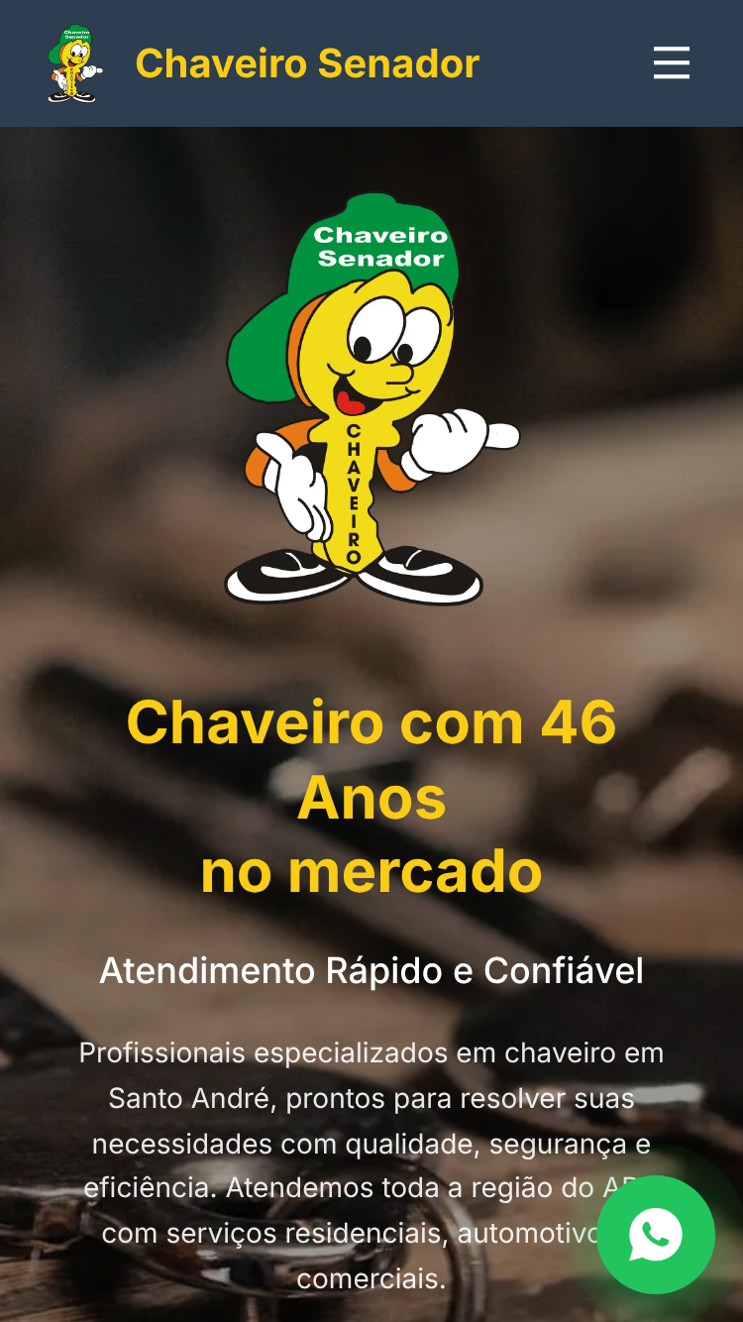  Figura 4 — Antes: sem botão "Ligar" à vista | 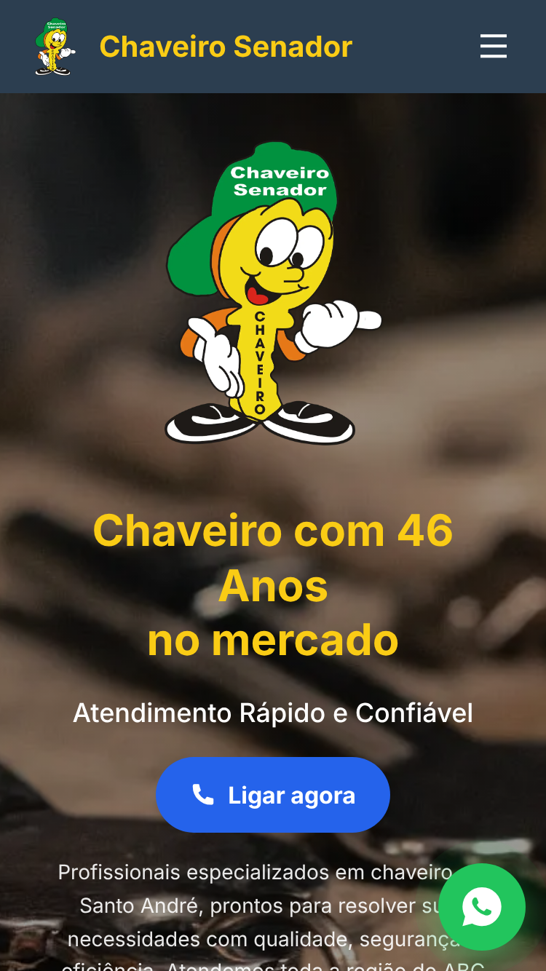  Figura 5 — Depois: "Ligar agora" logo abaixo do título

Menu do celular
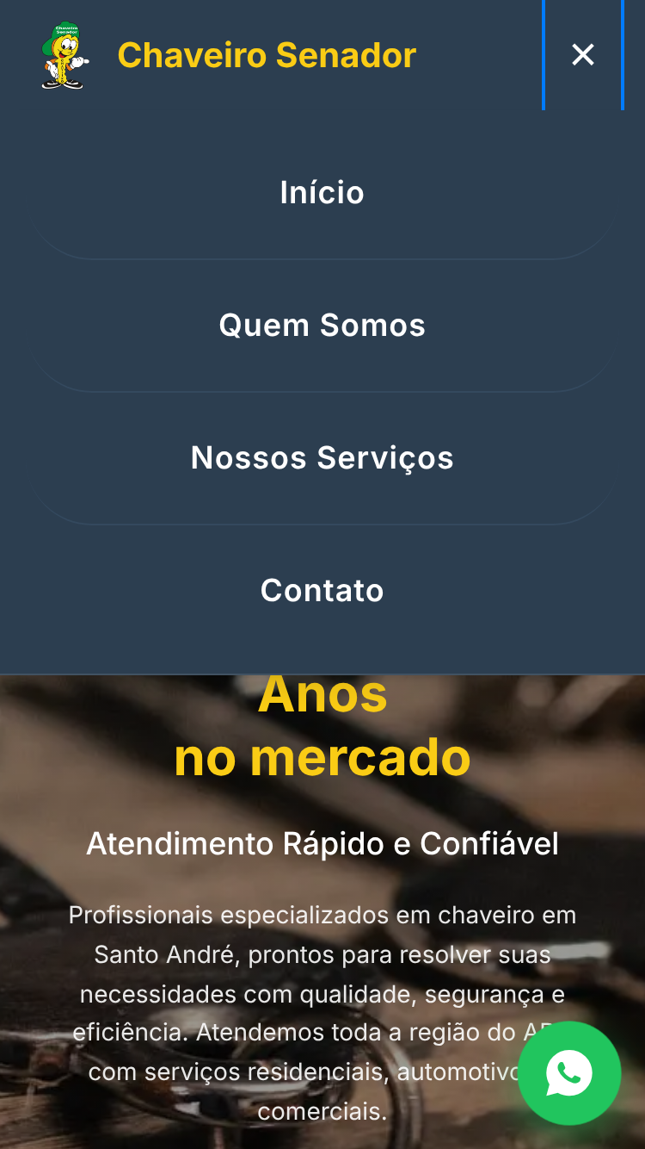  Figura 6 — Antes: 4 itens, sem FAQ e Dicas | 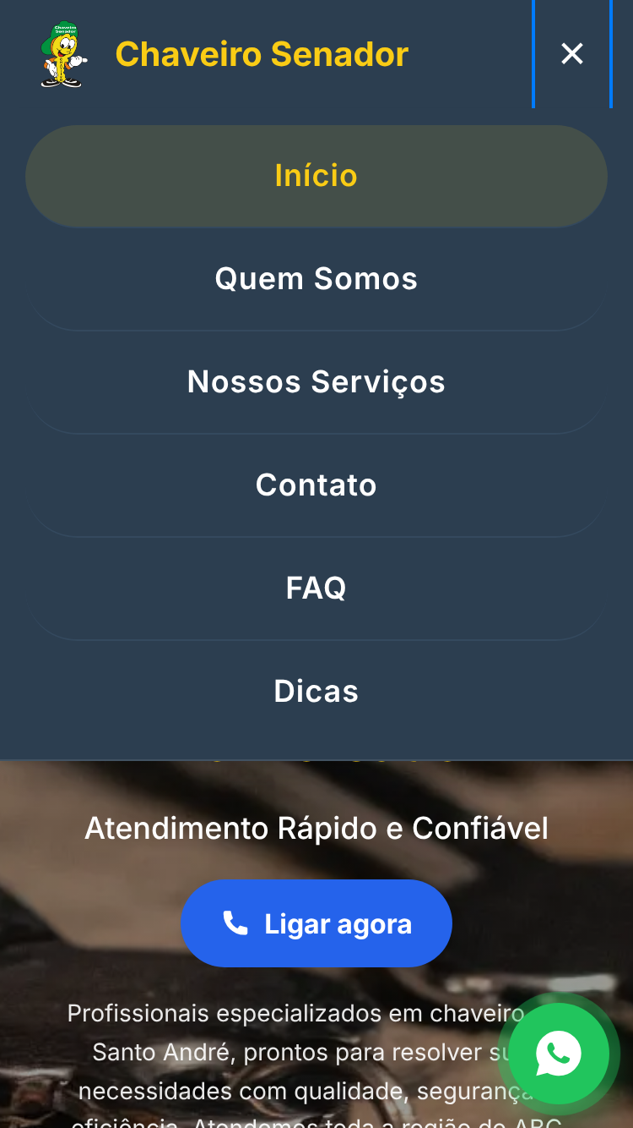  Figura 7 — Depois: 6 itens

13. Testes de regressão
Os testes que já existiam no projeto foram rodados de novo depois das correções e dos ajustes (inclusive o painel, porque o Tailwind dele também deixou de vir da CDN), para garantir que nada quebrou:
Teste | O que confere | Resultado
testes/e2e-site.py | Site em 320, 360 e 1280 px | ✔ 189 de 189
testes/testes-unitarios.js | Regras, segurança e auditoria | ✔ 40 de 40
testes/testes-banco.js | Banco de dados e API | ✔ 96 de 96
testes/e2e-admin.py | Painel no navegador (modo local) | ✔ 68 de 68
testes/e2e-servidor.py | Painel + servidor + banco, dois aparelhos | ✔ 33 de 33

14. Requisitos refinados
Requisitos que passaram a valer para o site depois desta validação (cada um é conferido pelo caso indicado):
Código | Requisito | Caso
RF-01 | O menu do topo e o do celular dão acesso às 6 páginas e destacam a página atual | NAV-02b, NAV-06
RF-02 | Os carrosséis alcançam todos os cartões pelas setas, pelo teclado e pelo toque | SRV-09, SRV-10
RF-03 | Após o formulário, o aviso diz ao visitante o que ainda falta fazer (tocar em Enviar no e-mail) | FRM-14
RF-04 | O e-mail do formulário traz o nome legível do serviço | FRM-15
RF-05 | O site usa um único e-mail de contato: chaveirosenadorltda@outlook.com | CTT-07
RF-06 | No celular, "Ligar" e "WhatsApp" ficam à vista ao abrir o Início, sem rolar | RSP-07, RSP-08
RNF-01 | Nenhuma página rola para o lado entre 320 e 1920 px, e o menu cabe inteiro a partir de 1024 px | RSP-01, RSP-06
RNF-02 | Contraste de cores no nível AA da WCAG 2.1 (0 violações graves no axe) | ACE-01
RNF-03 | Movimentos automáticos param quando o aparelho pede "reduzir movimento" | ACE-07
RNF-04 | Nenhuma imagem acima de 400 KB; páginas com até 3 MB; imagens fora da tela sob demanda | DES-01 a DES-03
RNF-05 | Metadados só citam arquivos que existem; robots.txt e sitemap.xml publicados | SEO-04, SEO-08, SEO-10
RNF-06 | Títulos com até 70 caracteres e descrições com até 160, em todas as páginas | SEO-01, SEO-02
RNF-07 | Estilos servidos pelo próprio site (Tailwind gerado com npm run build:css), sem CDN | DES-05
RNF-08 | Botões e bolinhas tocáveis com no mínimo 24×24 px | RSP-03
RNF-09 | Nenhuma imagem do site mostra marca de outra empresa | MAN-11 (Parte B)

15. Próximos passos e registro das Partes B e C
As Partes B e C exigem pessoas e aparelhos reais e não podem ser simuladas:
- Parte B (14 passos, seção 5): conferir no Chrome, Edge e Firefox, num Android e num iPhone, se o discador, o WhatsApp, o e-mail e o mapa abrem de verdade, e revisar textos e fotos.
- Parte C (usabilidade, seção 6): aplicar as 7 tarefas e o SUS com 5 participantes indicados pelo parceiro (2 clientes, 2 possíveis clientes, 1 funcionário), registrar nas fichas e consolidar pelos indicadores da seção 6.7.
O ensaio automático das tarefas (TAR) confirmou que, depois das correções, todas são possíveis pelo menu do celular em até 2 toques. Antes, a tarefa de achar o FAQ falhava (D1). A tarefa T1 (ligar para a loja) agora tem o botão "Ligar agora" à vista logo ao abrir o site (P3).

15.1 Registro consolidado da Parte C
Tarefa | Sucesso (%) | Tempo médio (s) | Erros médios | SEQ médio | Principais problemas
T1 Ligar
T2 Chave do Onix
T3 Endereço e sábado
T4 Orçamento
T5 Domingo
T6 WhatsApp
T7 Dica
SUS médio

15.2 Problemas observados com usuários
Nº | O que aconteceu | Participantes | Gravidade | O que mudar
U1
U2
U3

16. Evidências e arquivos
Arquivo | Conteúdo
docs/ROTEIRO-TESTES-SITE.md | Roteiro de testes (mesmo conteúdo da Parte I)
docs/RELATORIO-TESTES-SITE.md | Relatório de validação (mesmo conteúdo da Parte II)
testes/e2e-navegacao.py | Script que executa a Parte A (235 verificações)
testes/capturas/resultado-navegacao.json | Resultado detalhado de cada verificação (gerado a cada execução)
testes/capturas/site-*.png | Capturas das 6 páginas a 375 px e 1280 px
A pasta testes/capturas/ fica fora do Git (.gitignore); rode o script para gerá-la de novo.

